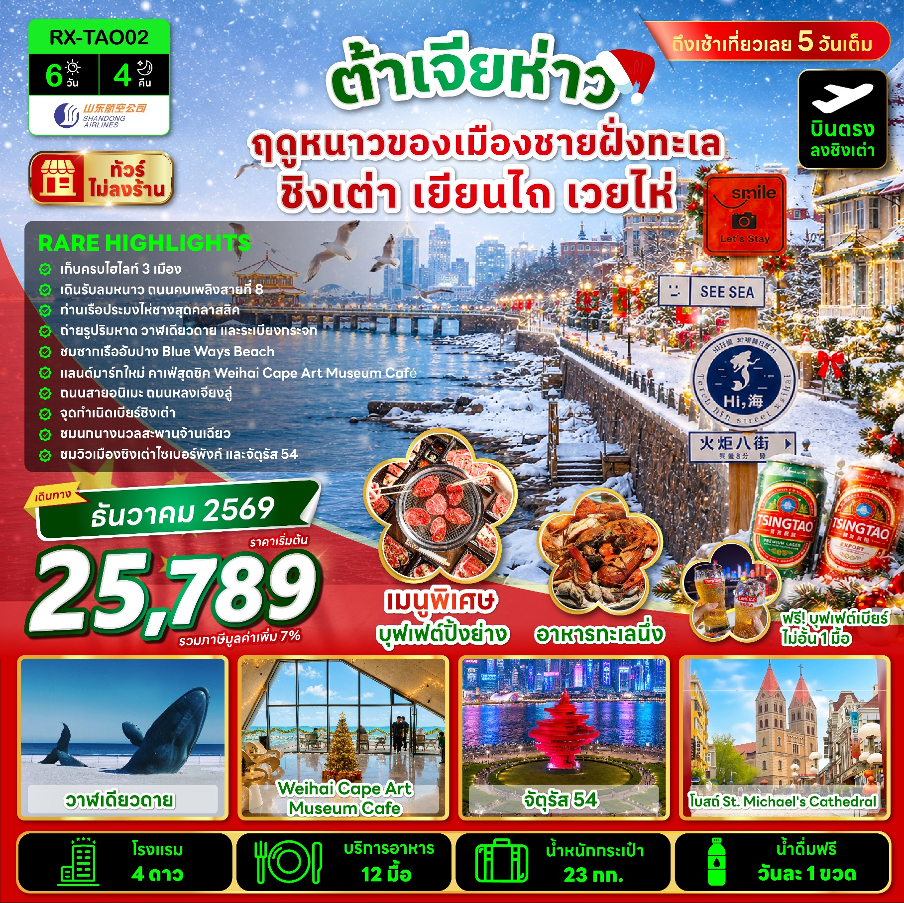

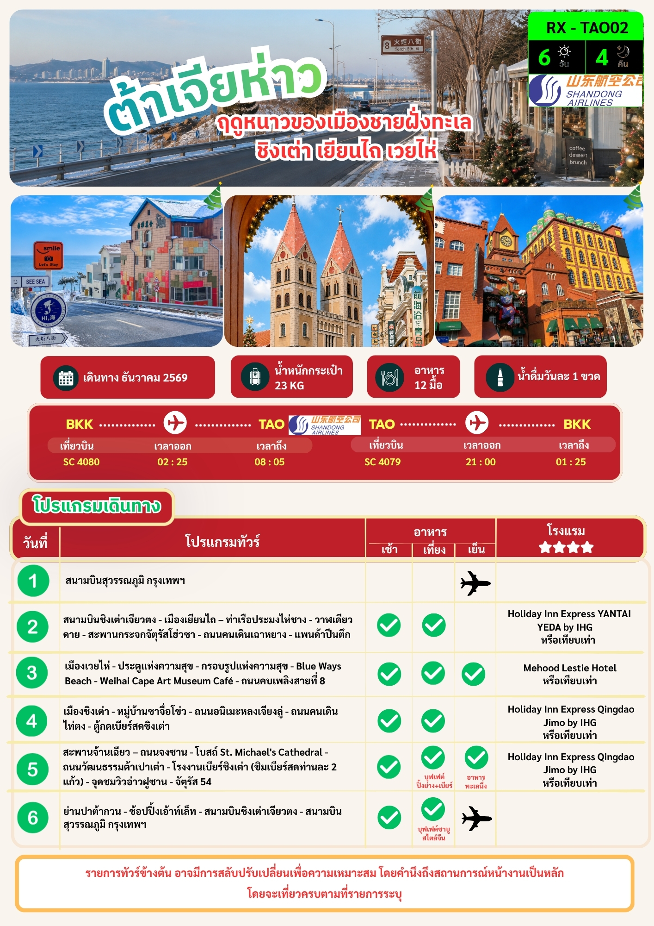

อัตราค่าบริการ
พีเรียดเดินทาง | ราคาทัวร์/ท่าน  พักห้องละ 2 – 3 ท่าน | ราคาทัวร์/ท่าน  เด็กอายุไม่เกิน  2 ปี (Infant) | ราคาทัวร์ไม่รวมตั๋วเครื่องบิน | ราคาห้องพักเดี่ยว
08 - 13 ธันวาคม 2569  *วันรัฐธรรมนูญ* | 26,789 | 6,000 | 20,789 | 4,900
13 - 18 ธันวาคม 2569 | 25,789 | 6,000 | 19,789 | 4,900
22 - 27 ธันวาคม 2569  *เทศกาลคริสต์มาส* | 27,789 | 6,000 | 21,789 | 4,900
หมายเหตุ : ไม่มีราคาเด็ก และราคาเด็กไม่มีเตียง
ราคาทัวร์ไม่รวมค่าทิปไกด์ และคนขับรถ ท่านละ 1,500 บาท/ท่าน/ทริป ชำระที่สนามบิน ณ วันเดินทาง

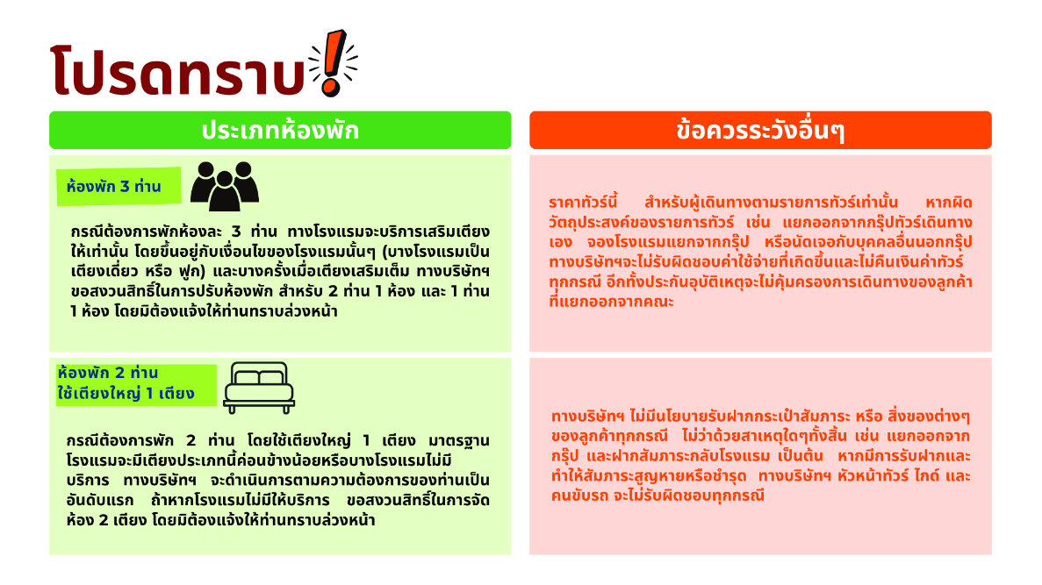

DAY 1 สนามบินสุวรรณภูมิ กรุงเทพฯ
22.00 น. พร้อมกัน ณ สนามบินสุวรรณภูมิ กรุงเทพฯ ประเทศไทย อาคารผู้โดยสารขาออก ชั้น 4 ประตู 3 เคาน์เตอร์ C เคาน์เตอร์เช็คอินสายการซานตงแอร์ไลน์ (SC) โดยมีเจ้าหน้าที่ให้การต้อนรับ พร้อมอำนวยความสะดวกในการเช็คอินให้แก่ท่าน
DAY 2 สนามบินชิงเต่าเจียวตง - เมืองเยียนไถ – ท่าเรือประมงไห่ชาง - วาฬเดียวดาย - สะพานกระจกจัตุรัสโฮ่วซา - ถนนคนเดินเฉาหยาง - แพนด้าปีนตึก

02.25 น. ออกเดินทางสู่ สนามบินชิงเต่าเจียวตง ประเทศจีน โดยสายการบิน ซานตงแอร์ไลน์ เที่ยวบินที่ SC4080
08.05 น. เดินทางถึง สนามบินชิงเต่าเจียวตง ประเทศจีน (เวลาท้องถิ่น ณ ประเทศจีนเร็วกว่าประเทศไทย 1 ชั่วโมง) นำท่านผ่านด่านตรวจคนเข้าเมืองและรับสัมภาระผ่านจุดคัดกรองของศุลกากร
🍽 เช้า บริการอาหารเช้า แบบ BOX SET (1)
จากนั้นพาท่านเดินทางไปยัง เมืองเยียนไถ (ใช้เวลาเดินทางประมาณ 3 ชั่วโมง 30 นาที) เมืองชายฝั่งทะเลที่สวยงามของมณฑลซานตง ริมทะเลเหลือง มีชื่อเสียงด้านอากาศบริสุทธิ์ ทิวทัศน์ริมทะเล และได้รับการขนานนามว่า "เมืองแห่งไวน์ของจีน" เพราะเป็นแหล่งผลิตไวน์ชั้นนำของประเทศ อีกทั้งยังขึ้นชื่อเรื่องอาหารทะเลสด ผลไม้คุณภาพ
ช่วงเดือนธันวาคมเมืองเยียนไถจะเข้าสู่บรรยากาศแห่งการเฉลิมฉลองปลายปี มีการประดับไฟและตกแต่งธีมคริสต์มาสในหลายพื้นที่ของเมือง ทั้งนี้การจัดงานเทศกาลและการประดับตกแต่งขึ้นอยู่กับช่วงเวลาและการดำเนินงานของแต่ละปี
🍽 กลางวัน บริการอาหารกลางวัน ณ ภัตตาคาร (2)
จากนั้นเดินทางสู่ ท่าเรือประมงไห่ชาง แลนด์มาร์กริมทะเลยอดนิยมระดับ 4A ของเมืองเยียนไถ โดดเด่นด้วยสถาปัตยกรรมสไตล์ยุโรปที่ผสมผสานกับบรรยากาศท่าเรือริมทะเลอย่างลงตัว เป็นสถานที่พักผ่อน เดินเล่น และถ่ายรูปยอดนิยมของทั้งนักท่องเที่ยวและชาวเมือง พาท่านชมวิวทะเลเหลืองและท่าเรือท่ามกลางบรรยากาศสุดโรแมนติก และถ่ายรูปคู่กับอาคารสไตล์ยุโรปสีสันสวยงาม

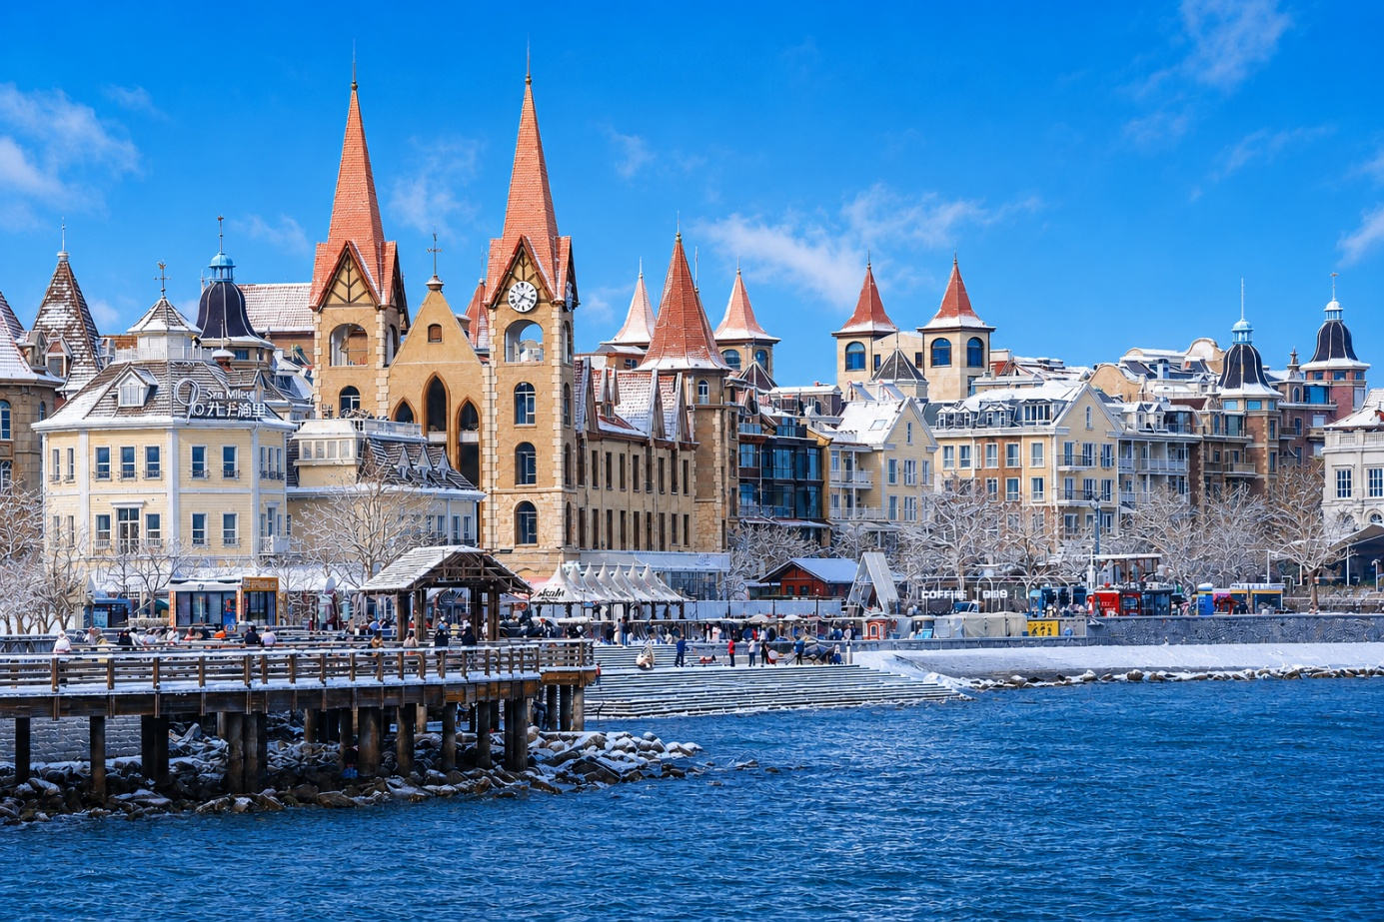

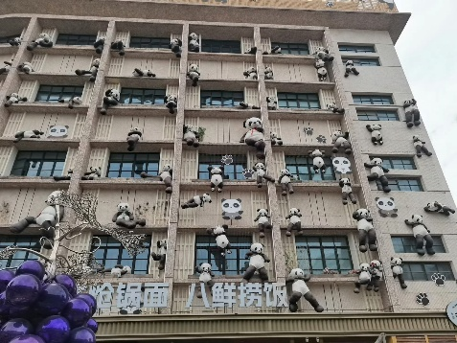
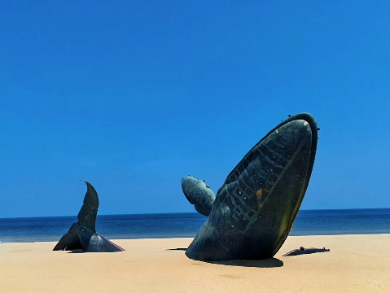
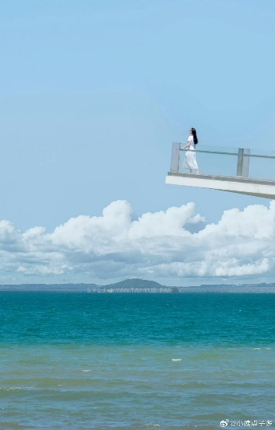
จากนั้นพาชม วาฬเดียวดาย ประติมากรรมรูปวาฬที่ตั้งโดดเด่นริมชายฝั่ง ท่ามกลางท้องทะเลและท้องฟ้ากว้าง สื่อถึงอิสรภาพ ความหวัง และการออกเดินทาง จนกลายเป็นหนึ่งในจุดเช็กอินยอดนิยมของเมือง พาท่านถ่ายรูปกับ สะพานกระจกจัตุรัสโฮ่วซา จุดชมวิวริมทะเลที่โดดเด่นด้วยสะพานคนเดินมงกอก ความยาว 158 เมตร โครงสร้างเหล็กทรงเรขาคณิตสุดทันสมัย และจุดชมวิวพื้นกระจกที่ยื่นออกไปในทะเล เดินทางสู่ ถนนคนเดินเฉาหยาง ถนนคนเดินยอดนิยมของเมืองเยียนไถ ที่ผสมผสานอาคารสไตล์ยุโรปเข้ากับร้านค้าสมัยใหม่และร้านท้องถิ่นได้อย่างลงตัว เป็นแหล่งช้อปปิ้ง ชิมอาหาร และสัมผัสบรรยากาศคึกคักของเมืองทั้งในช่วงกลางวันและกลางคืน อาหารทะเลถือเป็นไฮไลท์ของถนนคนเดินแห่งนี้ เพราะเยียนไถเป็นเมืองชายฝั่ง ทำให้วัตถุดิบสดใหม่และมีร้านซีฟู้ดให้เลือกตลอดทั้งเส้นทาง และไวน์เยียนไถไวน์ที่มีชื่อเสียงที่สุดแห่งหนึ่งของจีน เหมาะสำหรับซื้อกลับเป็นของฝาก พาท่านเก็บภาพจุดเช็กอินยอดนิยม แพนด้าปีนตึก เป็นประติมากรรมแพนด้าสุดน่ารักที่เกาะอยู่บริเวณด้านหน้าและมุมตึกของอาคารเก่าสไตล์ยุโรป กลายเป็นมุมถ่ายรูปยอดฮิตที่นักท่องเที่ยวนิยมไปเช็กอิน
🍽 เย็น อิสระอาหารเย็นตามอัธยาศัย
🏨ที่พัก Holiday Inn Express YANTAI YEDA by IHG ระดับ 4 ดาว หรือเทียบเท่า
DAY 3 เมืองเวยไห่ - ประตูแห่งความสุข - กรอบรูปแห่งความสุข - Blue Ways Beach - Weihai Cape Art Museum Café - ถนนคบเพลิงสายที่ 8

🍽 เช้า บริการอาหารเช้า ณ ห้องอาหารของโรงแรม (3)
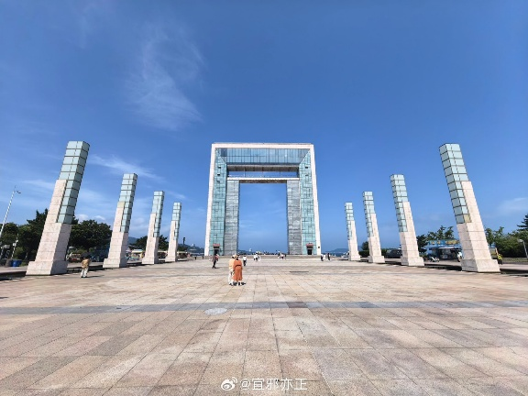
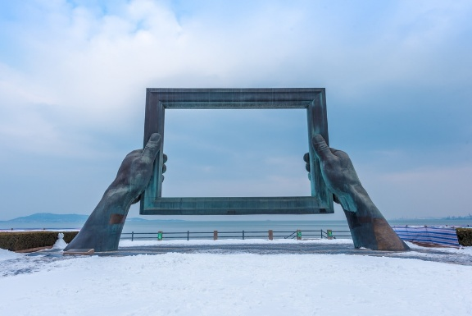
เดินทางไปยัง เมืองเวยไห่ (ใช้เวลาเดินทางประมาณ 1 ชั่วโมง) เมืองชายฝั่งทะเลที่สวยงาม ของมณฑลซานตง ตั้งอยู่ริมทะเลเหลือง ได้รับการยกย่องให้เป็นหนึ่งในเมืองที่น่าอยู่ที่สุดของจีน ด้วยบรรยากาศเงียบสงบ ผสมผสานเสน่ห์ของเมืองท่าประวัติศาสตร์และเมืองท่องเที่ยวริมทะเลได้อย่างลงตัว
ในช่วงเดือนธันวาคมเพลิดเพลินกับเสน่ห์ของเมืองชายฝั่งทะเลในฤดูหนาวท่ามกลางแสงไฟและการตกแต่งต้นรับเทศกาลคริสต์มาสที่สร้างบรรยากาศอบอุ่นตัดกับอากาศเย็นสดชื่นของเดือนธันวาคม ทั้งนี้การจัดงานเทศกาลและการประดับตกแต่งขึ้นอยู่กับช่วงเวลาและการดำเนินงานของแต่ละปี
พาท่านไปสวนสาธารณะริมทะเลซิงฝู ถ่ายรูปกับสัญลักษณ์ประจำเมืองเวยไห่ ประตูแห่งความสุข (Gate of Happiness) สัญลักษณ์ของความเจริญรุ่งเรือง ความสุข และคุณภาพชีวิตที่ดีของชาวเมืองเวยไห่ ตัวอาคารมีลักษณะเป็นซุ้มประตูขนาดใหญ่สูงประมาณ 45 เมตร หันหน้าออกสู่ทะเลเหลือง เปรียบเสมือน "ประตูต้อนรับ" นักท่องเที่ยวที่เดินทางมาเยือนเมืองแห่งความสุขแห่งนี้ ภายในมีจุดชมวิวที่สามารถมองเห็นชายฝั่งทะเลและตัวเมืองเวยไห่ได้แบบพาโนรามา จากนั้นเดินทางไปยัง สวนสาธารณะเวยไห่ เป็นทางเดินเลียบชายหาด เต็มไปด้วยงานศิลปะกลางแจ้ง ไฮไลท์ของที่นี่คือ ประติมากรรมขนาดใหญ่ กรอบรูปแห่งความสุข (Happiness Gate Frame) โดยใช้ท้องทะเล เมืองเวยไห่ และผู้มาเยือนเป็น "ภาพ" ที่อยู่ภายในกรอบ สื่อความหมายว่า ความสุขเกิดขึ้นจากช่วงเวลาที่ได้สัมผัสธรรมชาติและใช้ชีวิตอย่างเรียบง่าย นอกจากจะเป็นผลงานศิลปะแล้ว ยังสะท้อนภาพลักษณ์ของเวยไห่ในฐานะ เมืองแห่งความสุข (Happy City) ซึ่งมีสิ่งแวดล้อมที่ดี อากาศบริสุทธิ์ และคุณภาพชีวิตที่โดดเด่น จึงกลายเป็นจุดเช็กอินยอดนิยม
🍽 กลางวัน บริการอาหารกลางวัน ณ ภัตตาคาร (4)
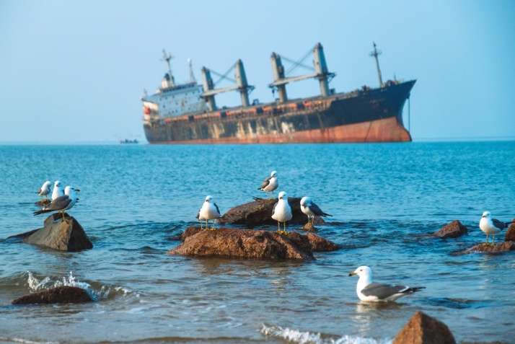
นำท่านชม ซากเรืออัปปาง Blue Ways Beach เรือยักษ์กลางทะเลที่กลายเป็นไวรัลในเมืองเวยไห่ ซากเรือบรรทุกสินค้าขนาดยักษ์ความยาวกว่า 190 เมตรที่ถูกพายุซัดมาเกยตื้น ปัจจุบันกลายเป็นจุดเช็คอินถ่ายรูปสุดโรแมนติกคู่กับฝูงนกนางนวลและน้ำทะเลสีฟ้าคราม
พาท่านแวะชม Weihai Cape Art Museum Café คาเฟ่วิวทะเลยอดนิยมที่ตั้งอยู่ภายในพิพิธภัณฑ์ศิลปะแหลมเวยไห่ โดดเด่นด้วยการออกแบบสไตล์มินิมอล ผนังกระจกบานใหญ่ที่เปิดรับวิวทะเลแบบพาโนรามา กลายเป็นจุดเช็กอินที่ได้รับความนิยมทั้งในหมู่นักท่องเที่ยวและสายคาเฟ่ เมนูแนะนำของที่นี่คือ ลาเต้เกลือทะเล เดอตี้คอฟฟี่ และชาส้มยูสุ (รายการทัวร์ไม่รวมค่าเครื่องดื่ม เพื่อเป็นการสนับสนุนทางร้านควรซื้อเครื่องดื่มเพื่อเข้าชมสถานที่ โดยราคาเริ่มต้นประมาณ 30 หยวน ต่อแก้ว)
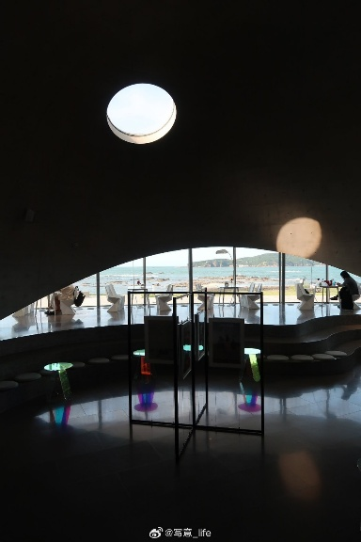
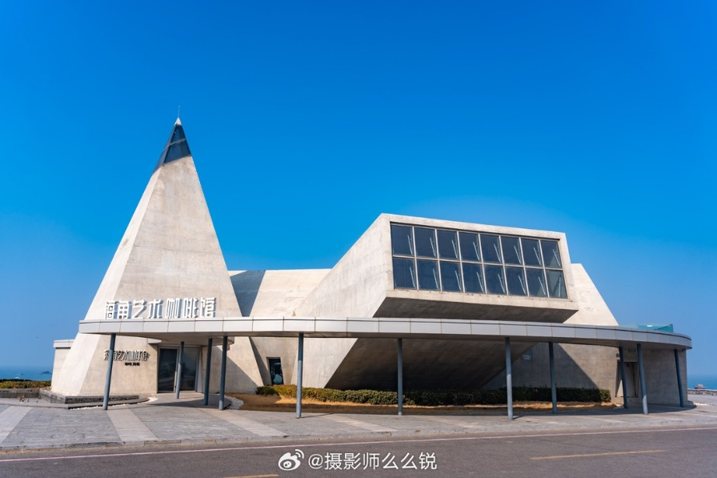

หมายเหตุ: หากในวันเดินทางร้านปิด หรือไม่พร้อมให้บริการ หรือข้อบังคับของสถานที่ ทางบริษัทฯขอสงวนสิทธิ์เปลี่ยนแปลงโปรแกรมทดแทนโดยไม่แจ้งล่วงหน้า

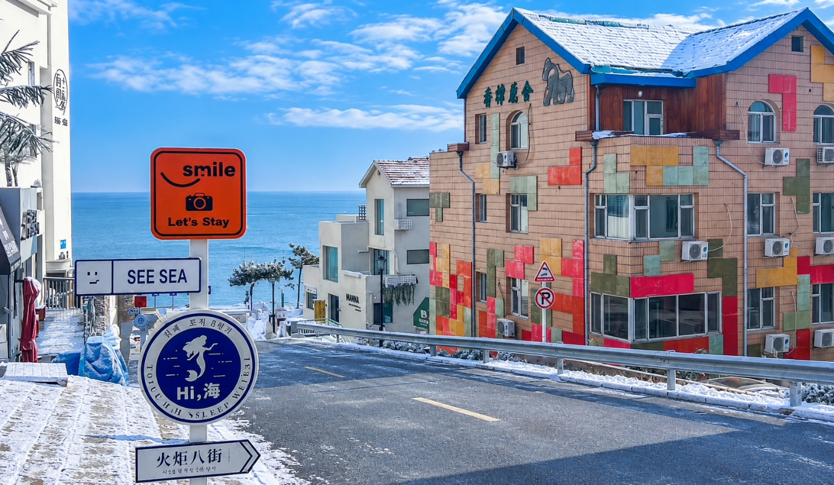

จากนั้นพาท่านไปยังถนนฮั่วจู๋ปา หรือ ถนนคบเพลิงสายที่ 8 เป็นหนึ่งในแลนด์มาร์กยอดนิยมของเมืองเวยไห่ จนได้รับฉายาว่า "ถนนสู่ทะเล" (Road to the Sea) และหลายคนเรียกว่า "คามาคุระแห่งเมืองเวยไห่" เพราะมุมถนนที่ลาดลงไปบรรจบกับทะเลให้บรรยากาศคล้ายเมืองชายทะเลในญี่ปุ่น สองข้างทางมีบ้านสีพาสเทล คาเฟ่ ร้านขนม และร้านกาแฟวิวทะเล ที่พากันประดับประดาด้วย ต้นคริสต์มาส ไฟระยิบระยับ และของตกแต่งเทศกาล บรรยากาศในช่วงนี้จะให้ความรู้สึกเหมือน "หมู่บ้านคริสต์มาสในเทพนิยาย"
🍽 เย็น บริการอาหารเย็น ณ ห้องอาหารของโรงแรม (5)
🏨ที่พัก Mehood Lestie Hotel Torch Street International Seawater Baths Store
ระดับ 4 ดาว หรือเทียบเท่า
DAY 4 เมืองชิงเต่า - หมู่บ้านซาจื่อโข่ว - ถนนอนิเมะหลงเจียงลู่ - ถนนคนเดินไท่ตง - ตู้กดเบียร์สดชิงเต่า

🍽 เช้า บริการอาหารเช้า ณ ห้องอาหารของโรงแรม (6)
จากนั้นพาท่านเดินทางไปยัง เมืองชิงเต่า (ใช้เวลาเดินทางประมาณ 3 ชั่วโมง 30 นาที) เมืองท่องเที่ยวริมทะเลชื่อดังของมณฑลซานตง ตั้งอยู่ติดทะเลเหลือง บรรยากาศเมืองชายฝั่ง ผสมผสานระหว่างวัฒนธรรมจีนและสถาปัตยกรรมสไตล์ยุโรปจากอดีต ทำให้ได้รับฉายาว่า "เมืองแห่งการเดินเรือ" และเป็นหนึ่งในเมืองตากอากาศริมทะเลที่มีชื่อเสียงของจีน มีชื่อเสียงจาก เบียร์ชิงเต่า (Tsingtao Beer) ที่ได้รับความนิยมไปทั่วโลก รวมถึงอาหารทะเลสดใหม่
ในช่วงเดือนธันวาคมบรรยากาศในเมืองเต็มไปด้วยการตกแต่งธีมคริสต์มาสตามสถานที่แลนด์มาร์กสำคัญของเมือง ทั้งนี้การจัดงานเทศกาลและการประดับตกแต่งขึ้นอยู่กับช่วงเวลาและการดำเนินงานของแต่ละปี
🍽 กลางวัน บริการอาหารกลางวัน ณ ภัตตาคาร (7)
จากนั้นเดินทางสู่ หมู่บ้านซาจื่อโข่ว หมู่บ้านชาวประมงเก่าแก่และสถานที่ท่องเที่ยวสุดฮิตในเมืองชิงเต่า จุดชมวิวพาโนรามาที่สามารถมองเห็นบ้านสีสันสดหลังคาสีแดงลดหลั่นกันบนเนินเขาโดยมีทะเลและฉากหลังเป็นภูเขาเหลาซาน
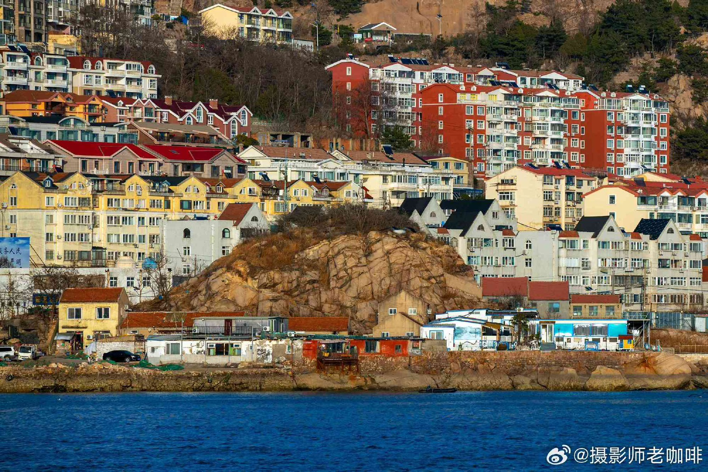

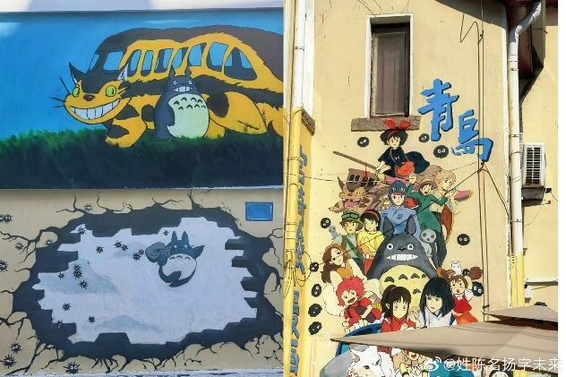
จากนั้นพาท่านชม ถนนอนิเมะหลงเจียงลู่ ถนนสายเล็กสุดชิคในเมืองชิงเต่า เป็นที่รู้จักจาก ภาพวาดการ์ตูนสไตล์จิบิ (Chibi) และงานสตรีทอาร์ตน่ารัก ๆ บนผนังอาคาร ที่ผสมผสานเสน่ห์ของย่านเมืองเก่า อาคารสไตล์ยุโรป และศิลปะร่วมสมัยได้อย่างลงตัว เป็นหนึ่งในจุดเช็กอินยอดนิยมของนักท่องเที่ยว โดยเฉพาะสายถ่ายภาพ เนื่องจากมีมุมถนนสวย บรรยากาศอบอุ่น และกลิ่นอายเมืองเก่าชิงเต่า
จากนั้นอิสระให้ท่านช้อปปิ้ง และสัมผัสบรรยากาศเมืองชิงเต่ายามค่ำคืน ถนนคนเดินไท่ตง ถนนคนเดินชื่อดังใจกลางเมืองชิงเต่า แหล่งช้อปปิ้งและศูนย์รวมความคึกคักของคนท้องถิ่น โดดเด่นด้วยร้านค้าเรียงราย สินค้าแฟชั่น ของฝาก อาหารพื้นเมือง และสตรีทฟู้ดหลากหลายชนิด เป็นสถานที่ที่สะท้อนวิถีชีวิตของชาวชิงเต่าได้อย่างแท้จริง
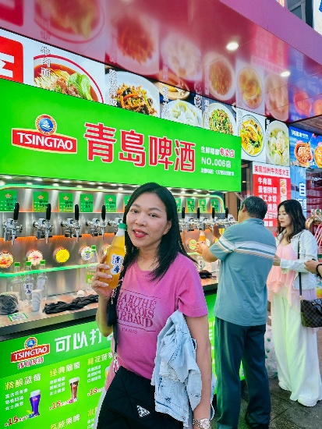
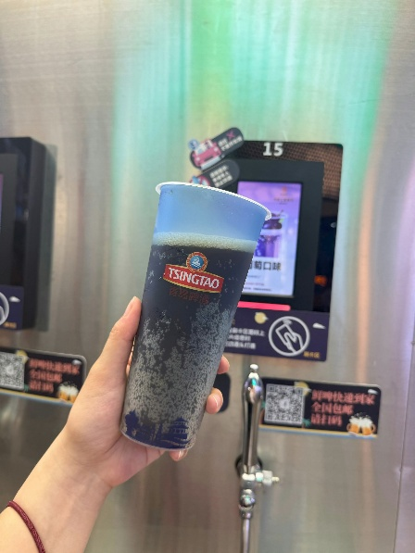
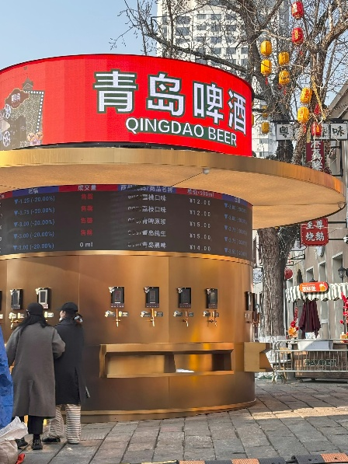

ไฮไลท์สำคัญที่ห้ามพลาดคือ ตู้กดเบียร์สดชิงเต่า เบียร์สดใหม่จากถัง เป็นวัฒนธรรมการซื้อเบียร์สดจากจุดจำหน่ายริมถนนเป็นเอกลักษณ์ของชิงเต่า ที่ชาวเมืองมักจะซื้อเบียร์สดกลับบ้านหรือดื่มคู่กับอาหารทะเล เป็นหนึ่งในเสน่ห์ที่สะท้อนวิถีชีวิตของเมืองแห่งเบียร์แห่งนี้ (รายการทัวร์ไม่รวมค่าเครื่องดื่ม โดยราคาเครื่องดื่มเริ่มต้นประมาณ 10 - 25 หยวน)
🍽 เย็น อิสระอาหารเย็นตามอัธยาศัย
🏨ที่พัก Holiday Inn Express Qingdao Jimo by IHG ระดับ 4 ดาว หรือเทียบเท่า
DAY 5 สะพานจ้านเฉียว - ถนนจงซาน - โบสถ์ St. Michael's Cathedral - ถนนวัฒนธรรมต้าเปาเต่า - โรงงานเบียร์ชิงเต่า (ชิมเบียร์สดท่านละ 2 แก้ว) - จุดชมวิวอ่าวฝูซาน - จัตุรัส 54

🍽 เช้า บริการอาหารเช้า ณ ห้องอาหารของโรงแรม (8)
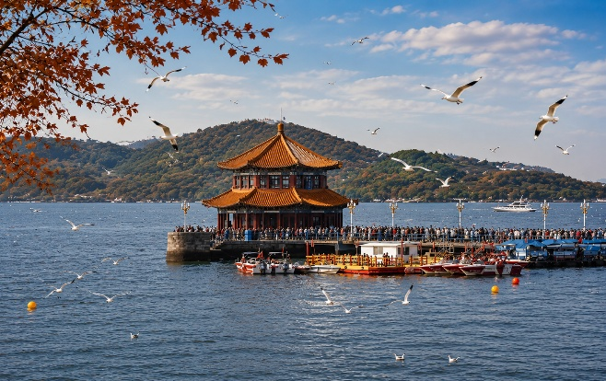
นำท่านสู่ สะพานจ้านเฉียว จุดแลนด์มาร์กริมทะเล เดิมเป็นท่าเทียบเรือสำหรับกิจการทหาร ก่อนพัฒนาเป็นสถานที่ท่องเที่ยวสำคัญของเมือง โดดเด่นด้วยสะพานที่ทอดยาวออกสู่ทะเลเหลือง และ ศาลาหุยหลานเก๋อ ศาลาแปดเหลี่ยมจีนโบราณที่ตั้งอยู่ปลายสะพาน ซึ่งเป็นภาพจำบนฉลากเบียร์ชิงเต่า อิสระให้ท่านเก็บภาพความประทับใจริมทะเลกับสะพานท่ามกลางฝูงนกนางนวลอพยพจากไซบีเรีย ที่เริ่มอพยพมาช่วงฤดูหนาว
จากนั้นพาท่านชม ถนนจงซาน ถนนสายประวัติศาสตร์ใจกลางเมือง เป็นหนึ่งในย่านการค้าเก่าแก่ที่มีชื่อเสียงที่สุดของเมือง เริ่มพัฒนาขึ้นตั้งแต่ช่วงปลายศตวรรษที่ 19 และเคยเป็นศูนย์กลางด้านการค้า การเงิน และวัฒนธรรมของชิงเต่า โดดเด่นด้วยอาคารสถาปัตยกรรมยุโรปผสมจีนจากยุคเยอรมันและญี่ปุ่น ทำให้มีเสน่ห์แบบเมืองเก่าริมทะเลที่เป็นเอกลักษณ์ ปัจจุบันถนนจงซานได้รับการฟื้นฟูให้เป็นแหล่งท่องเที่ยวเชิงวัฒนธรรม มีอาคารเก่าสไตล์ยุโรป ร้านค้า คาเฟ่ ร้านอาหาร และจุดถ่ายภาพมากมาย เหมาะสำหรับเดินเล่นสัมผัสบรรยากาศเมืองเก่าของชิงเต่า จากนั้นแวะถ่ายรูปกับ โบสถ์ St. Michael's Cathedral ตั้งอยู่ในย่านเมืองเก่าชิงเต่า ใกล้ถนนจงซานและถนนจวีเซี่ยน โบสถ์คาทอลิกสไตล์ยุโรปที่โดดเด่นที่สุดแห่งหนึ่งของชิงเต่า เป็นจุดแวะสำคัญสำหรับการเที่ยวชมเมือง สัมผัสบรรยากาศยุโรปท่ามกลางเมืองชายฝั่งของจีน (รายการทัวร์ไม่รวมค่าเข้าชมภายในโบสถ์ประมาณ 10 หยวน/ท่าน)
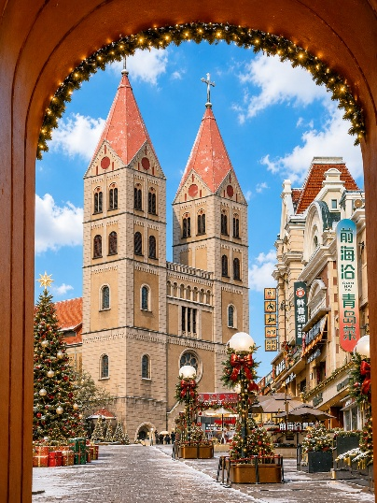
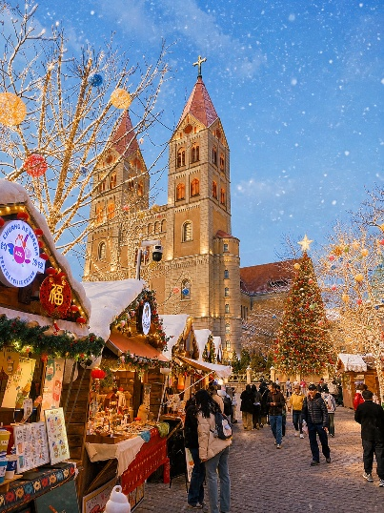
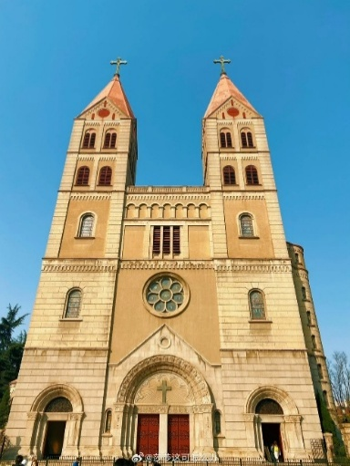

นำท่านเดินชม ถนนวัฒนธรรมต้าเปาเต่า เป็นแลนด์มาร์กสุดคลาสสิกใจกลางเมืองชิงเต่าที่ได้มีการผสมผสานประวัติศาสตร์ร้อยปีเข้ากับไลฟ์สไตล์ร่วมสมัยเข้าด้วยกัน เป็นการเอาตึกเก่าทรงคลาสสิกมารีโนเวทเป็นคาเฟ่ ร้านค้าต่างๆ และอาร์ตแกลเลอรี ให้เป็นอีกหนึ่งสถานที่ท่องเที่ยวทัวร์ยอดนิยม บรรยากาศของที่นี่ให้ฟีลย้อนยุคที่ดูมีสไตล์ ความตัดกันระหว่างความเก่าแก่ของอิฐและโครงสร้างไม้ กับความสวยงามแบบคลาสสิก ทำให้เกิดมุมถ่ายรูปที่เท่และมีสตอรี่
🍽 กลางวัน บริการอาหารกลางวัน ณ ภัตตาคาร เมนูพิเศษ บุฟเฟต์ปิ้งย่าง(รวมเครื่องดื่มเบียร์) (9)
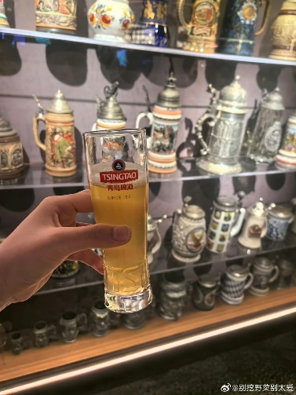
นำท่านไปยัง โรงงานเบียร์ชิงเต่า สถานที่กำเนิดของ เบียร์ชิงเต่า (Tsingtao Beer) แบรนด์เบียร์ชื่อดังระดับโลก ก่อตั้งขึ้นในปี ค.ศ. 1903 โดยชาวเยอรมันและอังกฤษในช่วงที่ชิงเต่าเป็นเมืองท่าอิทธิพลยุโรป ปัจจุบันโรงงานเก่าได้รับการอนุรักษ์และพัฒนาเป็นพิพิธภัณฑ์เบียร์ แหล่งเรียนรู้ประวัติศาสตร์ วัฒนธรรม และกระบวนการผลิตเบียร์ของเมืองชิงเต่า
พิเศษ!! ให้ท่านได้ลิ้มลองเบียร์สด ท่านละ 2 แก้ว (รายการทัวร์รวมค่าเข้าชมและเบียร์สดท่านละ 2 แก้ว)
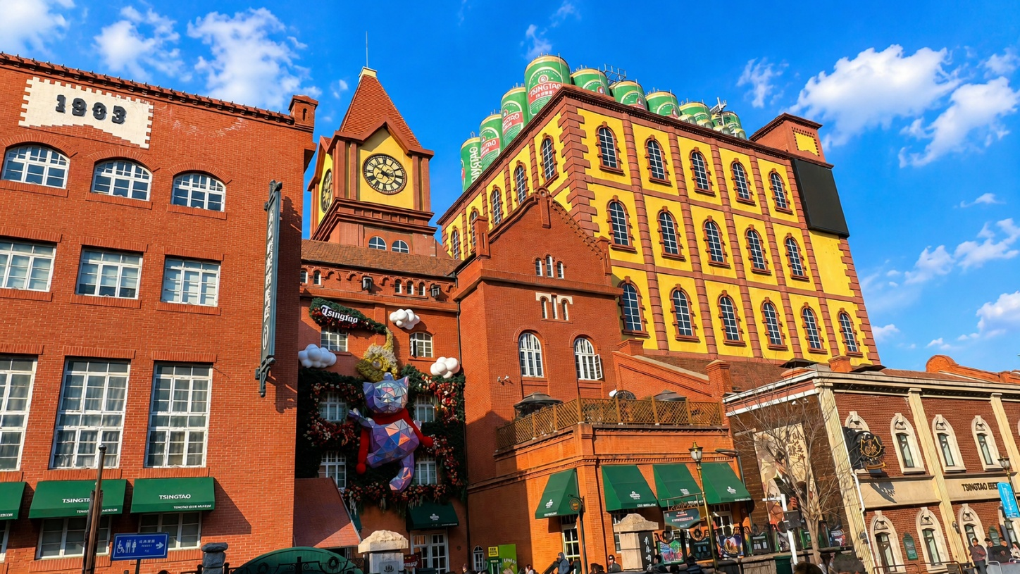

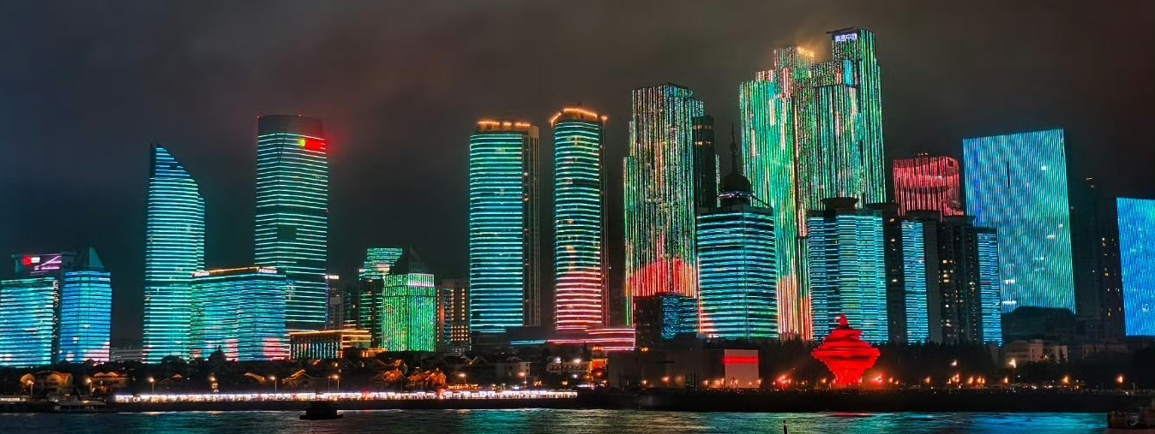
จากนั้นนำท่านชม จุดชมวิวอ่าวฝูซาน จุดชมวิวริมทะเลที่สามารถมองเห็น วิวเมืองชิงเต่าในมุมไซเบอร์พังก์ (Cyberpunk Qingdao) ด้วยแนวตึกสูงริมอ่าว แสงไฟจากอาคาร และเงาสะท้อนบนผืนน้ำ สร้างบรรยากาศเมืองสมัยใหม่ที่โดดเด่น โดยเฉพาะช่วงค่ำที่เต็มไปด้วยแสงสี เป็นหนึ่งในมุมถ่ายภาพกลางคืนยอดนิยมของชิงเต่า (ช่วงเวลาแสดงไฟ 18.30 - 21.00)

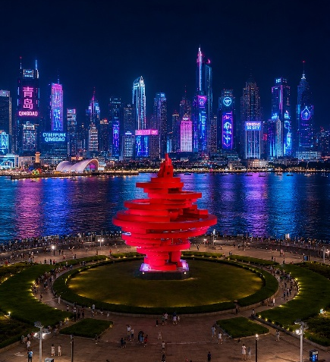
หมายเหตุ : ในช่วงวันหยุดนักขัตฤกษ์ กิจกรรมสำคัญ สภาพอากาศไม่เอื้ออำนวย และช่วงเวลาทำการแสดงอาจมีการเปลี่ยนแปลงตามความเหมาะสม
จากนั้นพาชม จัตุรัส 54 แลนด์มาร์กสำคัญริมอ่าวฝูซาน สร้างขึ้นเพื่อรำลึกถึง ขบวนการ 4 พฤษภาคม ค.ศ. 1919 (May Fourth Movement) ซึ่งเป็นเหตุการณ์สำคัญในประวัติศาสตร์จีน โดดเด่นด้วยประติมากรรมสีแดงขนาดใหญ่ สายลมแห่งเดือนพฤษภาคม (The Wind of May) ที่กลายเป็นสัญลักษณ์ประจำเมือง
🍽 เย็น บริการอาหารเย็น ณ ภัตตาคาร เมนูพิเศษ!! อาหารซีฟู้ดสไตล์จีน (10)
🏨ที่พัก Holiday Inn Express Qingdao Jimo by IHG ระดับ 4 ดาว หรือเทียบเท่า

DAY 6 ย่านปาต้ากวน - ช้อปปิ้งเอ้าท์เล็ท - สนามบินชิงเต่าเจียวตง - สนามบินสุวรรณภูมิ กรุงเทพฯ
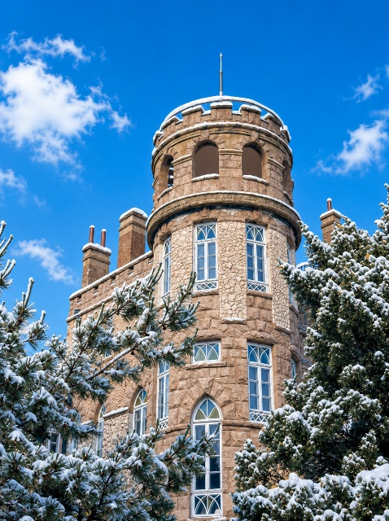
🍽 เช้า บริการอาหารเช้า ณ ห้องอาหารของโรงแรม (11)
นำท่านไปยัง ย่านปาต้ากวน ย่านประวัติศาสตร์ริมทะเลที่มีชื่อเสียงที่สุดแห่งหนึ่งของเมืองชิงเต่า ได้รับฉายาว่า “พิพิธภัณฑ์สถาปัตยกรรมโลก” เนื่องจากมีวิลล่าและอาคารเก่าสไตล์ยุโรปหลากหลายรูปแบบกว่า 20 ประเทศ ผสมผสานกับถนนร่มรื่น สวนสวย และวิวทะเลเหลือง จึงเป็นพื้นที่ที่สะท้อนเสน่ห์ของชิงเต่าในยุคเมืองท่าที่ได้รับอิทธิพลจากยุโรปได้อย่างชัดเจน ปัจจุบันเป็นหนึ่งในจุดเดินเล่น ถ่ายภาพ และชมธรรมชาติยอดนิยมของเมืองชิงเต่า
🍽 กลางวัน บริการอาหารกลางวัน ณ ภัตตาคาร (12)
จากนั้นนำท่าน อิสระช้อปปิ้งเอ้าท์เล็ท แหล่งช้อปปิ้งสินค้าแบรนด์ดังในราคาพิเศษของเมืองชิงเต่า รวมร้านค้าแฟชั่น กีฬา ไลฟ์สไตล์ และสินค้าลดราคาจากหลากหลายแบรนด์ เหมาะสำหรับท่านที่ต้องการเลือกซื้อสินค้าแบรนด์เนม ของฝาก และสินค้าคุณภาพในราคาคุ้มค่า ไฮไลท์สำคัญ รวมสินค้าแบรนด์ดัง เสื้อผ้า รองเท้า กระเป๋า และสินค้าแฟชั่น มีแบรนด์กีฬาและไลฟ์สไตล์ยอดนิยมให้เลือกหลากหลาย สินค้าราคาพิเศษและโปรโมชั่นตามฤดูกาล มีร้านอาหาร คาเฟ่ และพื้นที่พักผ่อน เหมาะสำหรับเดินเล่นช้อปปิ้งแบบสบาย ๆ
🍽 เย็น อิสระอาหารเย็นตามอัธยาศัย
จากนั้นได้เวลาอันสมควรนำท่านเดินทางสู่ สนามบินชิงเต่าเจียวตง ประเทศจีน เพื่อเตรียมตัวเดินทางกลับประเทศไทย
21.05 น. ออกเดินทางสู่ สนามบินสุวรรณภูมิ ประเทศไทย โดยสายการบิน ซานตงแอร์ไลน์ เที่ยวบินที่ SC4081
01.25 น. (+1) เดินทางถึง สนามบินสุวรรณภูมิ ประเทศไทย โดยสวัสดิภาพ

